基于自适应多尺度加权的多变量网络流量预测方法
[请填写作者姓名]
（[请填写工作单位] [请填写部门]，[省 市 邮编]）
摘要：小时级骨干网络流量的多步预测需要兼顾局部变化与较慢趋势，本文为此设计轻量自适应多尺度预测模型。模型以三种时间分辨率表示历史窗口，独立分解线性专家分别生成候选预测。路由网络提取当前窗口的总体水平、离散程度、末时状态和平均变化强度，两层感知器据此计算融合权重。以Abilene和GÉANT为实验数据，历史输入取96步，未来预测取24步。在3个共同随机种子下，相对单尺度分解线性模型，本文方法的均方误差分别降低4.07%和4.54%；相对采样导向轻量模型LightTS，降幅分别为29.80%和46.89%。8种子消融以全局可学习权重和恒定输入路由为对照，Abilene逐种子平均改进率均约1.80%，GÉANT分别为4.31%和4.97%。多尺度预测配合低维路由，在较少融合参数下取得较低平均误差；预测输出可供未来一天的网络需求分析与容量规划参考。
关键词：网络流量预测；多变量时间序列；多尺度学习；自适应加权；线性分解预测
中图分类号：TP393 文献标志码：A
A Multivariate Network Traffic Forecasting Method Based on Adaptive Multiscale Weighting
[Author Name]
([Affiliation] [Department], [City] [Postcode], China; Corresponding author: [Name], E-mail: [E-mail])
Abstract: A lightweight adaptive multiscale model was developed to improve multistep forecasting of hourly backbone traffic. Historical windows were represented at three temporal resolutions, and independent decomposition linear (DLinear) predictors generated candidate forecasts. A two-layer perceptron used four window statistics to calculate fusion weights: overall level, dispersion, final-time state and mean absolute change. Experiments on Abilene and GÉANT used an input length of 96 and a forecast length of 24. Across three common random seeds, mean squared error decreased by 4.07% and 4.54% relative to single-scale DLinear, respectively. The corresponding reductions relative to the sampling-oriented lightweight model LightTS were 29.80% and 46.89%. Eight-seed ablations compared the model with learned global weights and a constant-input router. Mean seed-wise improvements over both controls were approximately 1.80% on Abilene. On GÉANT, the improvements over learned global weights and the constant-input router were 4.31% and 4.97%, respectively. Combining multiscale forecasting with low-dimensional routing achieves lower mean errors with few additional fusion parameters. The forecasts provide a reference for next-day network demand analysis and capacity planning.
Key words: network traffic forecasting; multivariate time series; multiscale learning; adaptive weighting; linear decomposition forecasting
引言
骨干网节点对之间的通信需求以源—目的节点对（origin-destination，OD）流量描述，容量规划则需要掌握各节点对未来的需求变化。本文针对小时级OD流量预测未来一天的需求，供高需求时段观察和容量安排参考。流量变化的复杂性与云计算、视频业务和数据中心互联所增加的业务迁移与聚集有关。各OD变量量级不同，周期变化又与局部波动、突发变化叠加，因此较慢趋势和短时变化均需由预测模型刻画。
Lohrasbinasab等[1]综述了网络流量预测方法，指出机器学习与深度学习等数据驱动方法的应用不断增加。网络规模扩大后，仅分析单一序列难以覆盖OD变量之间的关联。Qin等[2]采用图神经网络处理空间关联与时间依赖；韦烜等[3]分析大型网际协议（Internet protocol，IP）网络流量矩阵的变量关联及时间变化；唐文杰等[4]在CycleLLH中引入周期性信息。这些研究从时间依赖、变量关联和周期结构等角度开展预测。
原始时间分辨率的序列保留局部细节；时间聚合平滑短时扰动，使较慢趋势更加突出。尺度互补为多分辨率建模提供了依据，Zhou等[5]以深度回声状态网络提取这类信息。分解线性模型（decomposition linear model，DLinear）[6]采用序列分解和线性映射完成轻量预测，TimeMixer[7]通过多尺度混合处理序列，LightTS[8]则使用采样导向的多层感知器（multilayer perceptron，MLP）实现快速预测。基于多分辨率建模与轻量预测，本文在分解线性预测主干上研究尺度间融合。
在尺度专家结构一致时，本文考察窗口状态驱动的融合比例调整能否降低整体预测误差。同一窗口在不同时间分辨率下保留的信息不同，而固定比例融合虽汇集了各尺度预测，对不同输入状态仍沿用同一融合比例。

本文以独立DLinear专家处理尺度1、2和4的序列，用低维窗口统计量驱动路由网络，生成归一化融合权重。尺度专家负责各分辨率的候选预测，路由网络负责尺度间融合，在保留多尺度信息的同时控制参数规模。在Abilene和GÉANT上，通过外部基线比较、固定融合对照及多随机种子实验评价整体预测精度，并结合预测轨迹和权重分布分析模型行为。
1 自适应多尺度网络流量预测方法
图1包含专家预测和窗口路由两部分。历史OD窗口完成对数变换与标准化后，生成尺度1、2和4的序列；独立DLinear专家分别映射趋势项与余项，把两部分的24步预测相加，形成候选预测。窗口路由网络使用原始分辨率输入的4项统计特征计算Softmax权重，对3个尺度候选预测的加权求和给出模型输出。
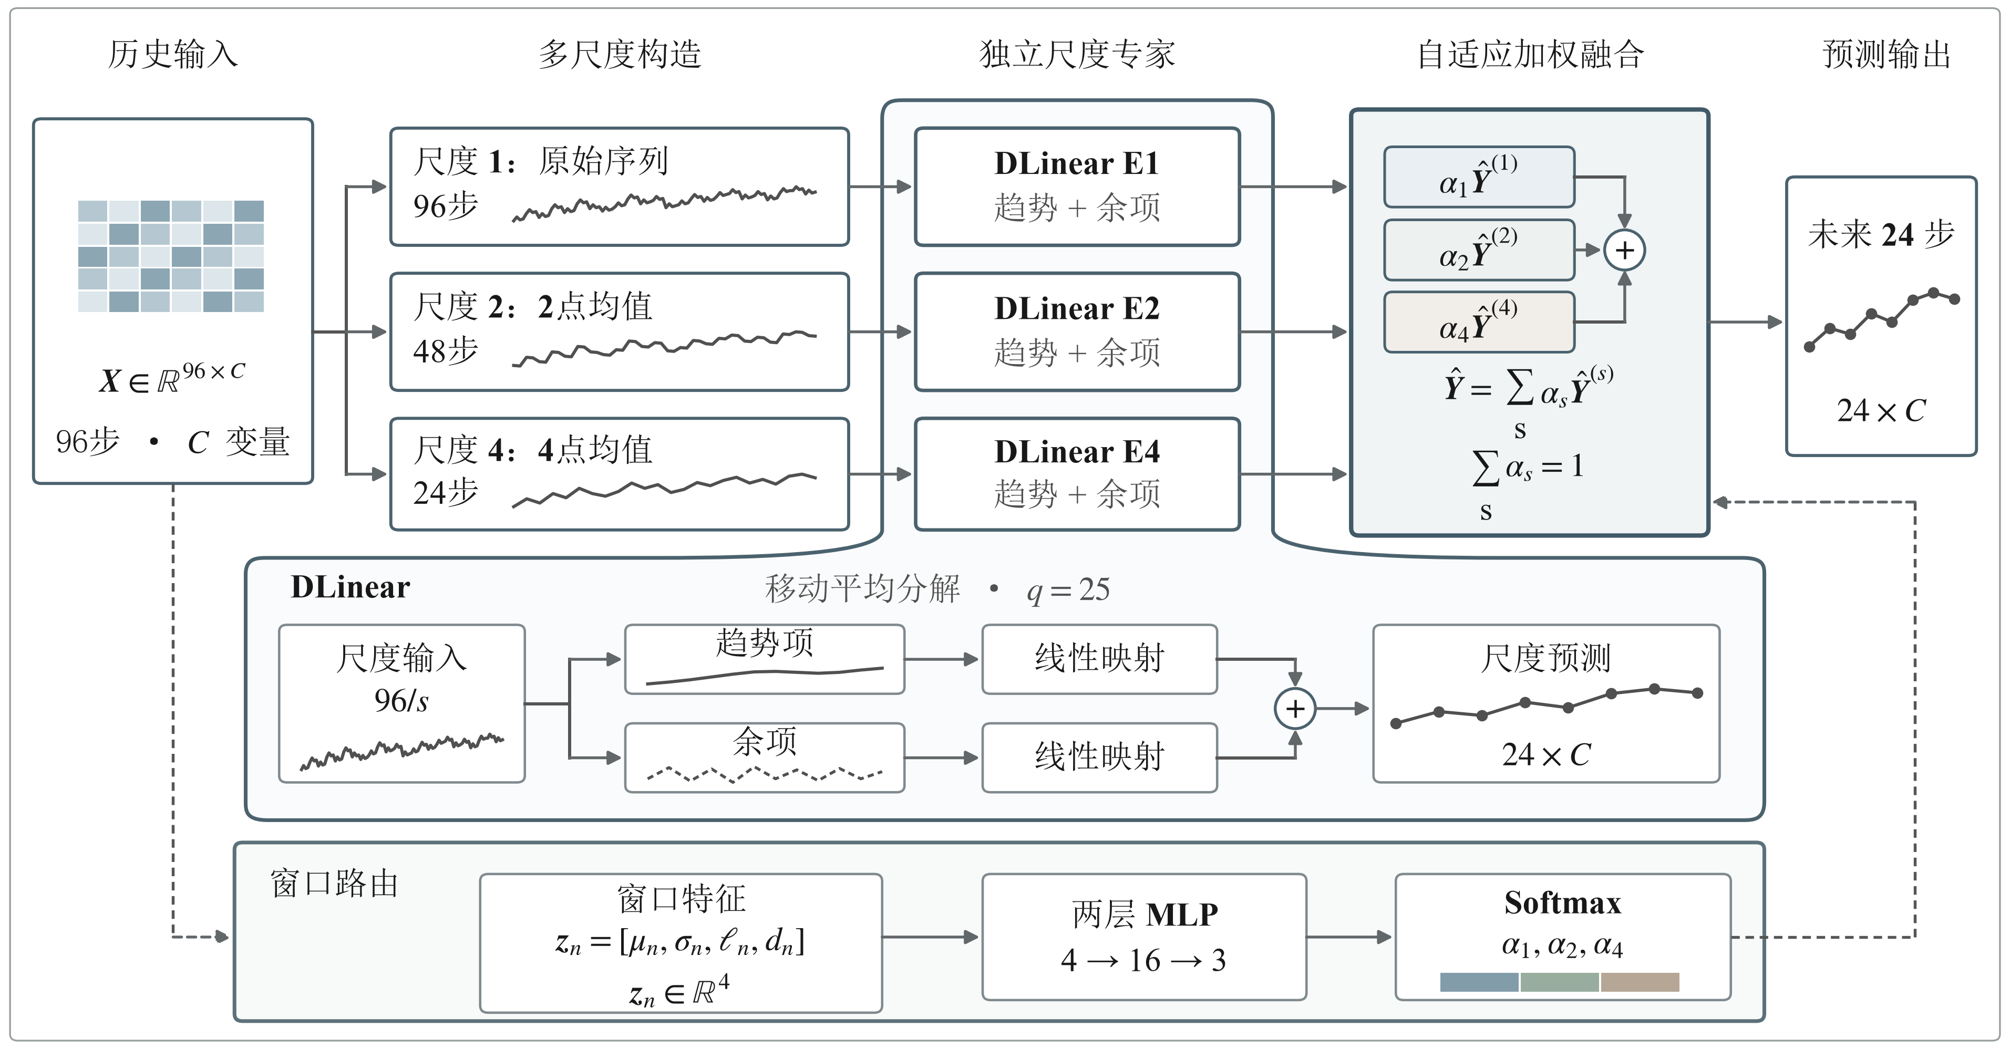
图1 自适应多尺度预测框架
注：曲边连接表示DLinear专家内部的展开；实线为预测计算流程，虚线为窗口特征及融合权重的传递。图中省略样本下标n，矩阵、曲线及色块仅作计算过程示意。
各尺度采用结构统一的DLinear专家，多尺度输入和样本级融合由此建立在相同预测主干上，模型规模也得到控制。尺度信息的差别来自输入：原始尺度保留局部变化，较粗尺度经时间聚合突出慢趋势。各尺度的独立预测完成后，路由网络按当前样本确定融合比例。

1.1 预测任务与数据预处理
记预处理后的多变量流量序列为 $x_{t}∈R^{C}$，其中t为时间索引，C为有效OD变量数。监督学习样本由连续序列沿时间轴生成的滑动窗口构成；第n个样本由历史窗口$X_{n}$及预测目标$Y_{n}$组成：$X_{n}$覆盖连续L个时间点，$Y_{n}$覆盖其后连续的H个时间点。多个OD变量过去L步的联合变化构成模型所读取的历史信息，据此估计未来H步的取值。第n个样本的输入与目标表示为
$X_{n}=[x_{n},…,x_{n+L−1}]∈R^{L×C}.$ (1)
$Y_{n}=[x_{n+L},…,x_{n+L+H−1}]∈R^{H×C}.$ (2)
输入与输出长度分别取L=96、H=24，数据中保留的有效OD维度数用C表示。历史信息到未来流量的预测映射写为${\hat{Y}}_{n}=f_{θ}(X_{n})$，根据L步历史一次给出连续H步预测。原始OD流量非负，数值范围较大的变量与其他变量量级相差较大，直接训练时采用的数值尺度不同。预处理先压缩流量取值范围，对原始流量$v_{t,c}$作对数变换，得到
$u_{t,c}=log(1+v_{t,c}).$ (3)
再按变量进行标准化：
$x_{t,c}=\frac{u_{t,c}−μ_{c}^{tr}}{σ_{c}^{tr}}.$ (4)
其中$μ_{c}^{tr}$和$σ_{c}^{tr}$分别为训练集上第c个OD变量的均值与标准差，验证集和测试集沿用这些训练统计量，不再单独估计。log(1+x)变换压缩非负流量的数值范围，同时保留大小关系，因而可缓和量级差异。逐变量标准化随后使各OD维度在训练、损失计算与参数更新中使用相近数值尺度。训练集、验证集和测试集按时间先后以6∶2∶2划分，再在各集合内独立生成滑动窗口；所有窗口均保持在所属集合的边界内。
各尺度使用同一预处理历史窗口，该窗口的时间分辨率未变。不同尺度序列在预处理之后构造，为各专家分别保留细粒度变化或较平滑的趋势。
96步历史和24步预测，在第2.1节的1 h聚合数据上分别为过去96 h与未来24 h。这一设置提供未来一天的流量预测，也供小时级需求变化的观察使用。

1.2 多尺度构造与DLinear专家
对尺度s，时间维的非重叠平均池化同时将聚合窗口大小和步长设为该尺度的取值。尺度集合为S={1,2,4}，各序列按下式构造，其中s取自该集合：
$X_{n,t}^{(s)}=\frac{1}{s}\sum_{i=0}^{s−1}{X_{n,st+i}}, t=0,…,\frac{L}{s}−1.$ (5)
非重叠平均池化无需训练参数，所构造的多尺度序列不增加模型参数。在L=96的设置下，原始96步序列作为尺度1输入，用于保留短时起伏；相邻2点的均值组成尺度2的48步序列，使局部变化适度平滑。尺度4输入则由相邻4点均值组成24步序列，以突出慢趋势。
将96步历史按尺度组合{1,2,4}处理，可获得整数长度序列，同时兼顾细粒度信息、趋势信息和模型规模。相应序列随尺度增加而缩短，专家分支则增多。同一尺度内，每个原始时间点仅参与一次聚合。
每个DLinear专家[6]只处理本尺度输入，尺度1、2和4的序列分别进入对应专家。DLinear先分解输入序列，再对表征较慢变化的趋势项和围绕趋势变化的余项分别作时间映射。尺度s采用长度q=25的中心移动平均，在局部时间邻域内作平滑，提取趋势项。对于不足完整窗口的边界，平滑前复制端点补齐，序列长度由此保持不变；补齐结果记为${\tilde{X}}^{(s)}$。越界索引按最近端点赋值，故分解前后的时间长度一致：
$T_{n,t}^{(s)}=\frac{1}{q}\sum_{i=−m}^{m}{{\tilde{X}}_{n,t+i}^{(s)}}, q=2m+1=25.$ (6)
$R_{n}^{(s)}=X_{n}^{(s)}−T_{n}^{(s)}.$ (7)
趋势项$T^{(s)}$和余项$R^{(s)}$沿时间维分别通过线性层映射到预测长度H：
${\hat{Y}}_{n}^{(s)}=W_{T}^{(s)}T_{n}^{(s)}+b_{T}^{(s)}+W_{R}^{(s)}R_{n}^{(s)}+b_{R}^{(s)}.$ (8)
由式（6）和式（7）可得到尺度s上的趋势项$T^{(s)}$和余项$R^{(s)}$。趋势项表示经过局部平滑后保留下来的较慢变化部分，余项则由原序列减去趋势项得到，保留未被移动平均解释的局部变化。式（8）分别对两部分沿时间维进行线性映射，并把二者的预测结果相加形成该尺度的候选预测。3个尺度使用独立DLinear专家，是因为尺度1、2和4的输入长度分别为96、48和24，对应的时间分辨率和时间映射关系并不相同；若强制共用一组尺度间参数，会把不同长度、不同平滑程度的序列约束到同一映射中。同一尺度内部，各OD变量共享时间映射参数，模型学习的是这一时间尺度下通用的时间映射形式，而不是为每个OD变量分别建立一套线性层。

1.3 样本级自适应尺度加权
3个尺度若均使用1/3的权重，固定融合比例便与窗口状态无关。本文根据窗口统计量确定随样本状态调整的权重，并用其融合3个DLinear专家对同一样本分别预测的3组结果。较强的局部波动可能需要更多细粒度信息，平稳变化则可能更适合较粗尺度的趋势信息。为表示当前窗口状态，对原始输入$X_{n}$构造四维统计向量$z_{n}=[μ_{n},σ_{n},ℓ_{n},d_{n}]$，其中各统计量按下式定义
$μ_{n}=\frac{1}{LC}\sum_{t=0}^{L−1}{\sum_{c=1}^{C}{X_{n,t,c}}}, σ_{n}=\sqrt{\frac{1}{LC}\sum_{t=0}^{L−1}{\sum_{c=1}^{C}{(}}X_{n,t,c}−μ_{n})^{2}}.$ (9)
$ℓ_{n}=\frac{1}{C}\sum_{c=1}^{C}{X_{n,L−1,c}}, d_{n}=\frac{1}{(L−1)C}\sum_{t=1}^{L−1}{\sum_{c=1}^{C}{|}}X_{n,t,c}−X_{n,t−1,c}|.$ (10)
$μ_{n}$、$σ_{n}$、$ℓ_{n}$和$d_{n}$分别描述输入窗口的总体水平、离散程度、最近状态和平均变化强度。$μ_{n}$反映窗口整体流量水平，$σ_{n}$刻画观测值的离散程度，$ℓ_{n}$取窗口末时刻的平均状态，$d_{n}$由相邻时间点的一阶变化得到。这4个统计量分别提供水平、波动、最近状态和局部变化信息，供路由器计算输入相关的尺度权重，而不直接参与未来流量数值的预测。
路由器负责计算尺度融合分数，尺度专家仍承担完整OD流量预测。路由器的两层感知器接收四维统计向量，通过16维隐藏层输出3个尺度的未归一化分数。低维统计量与较小隐藏层限制了路由参数规模，计算中不增加循环网络、注意力网络等额外时序编码器。修正线性单元（rectified linear unit，ReLU）用于隐藏层激活，尺度分数计算如下
$a_{n}=W_{2}ReLU(W_{1}z_{n}+b_{1})+b_{2}.$ (11)
对式（11）的3个尺度分数作Softmax归一化，得到3个总和为1的非负权重；各专家在最终预测中的相对贡献由这些权重表示：
αn,s=exp(an,s)j∈S​exp(an,j), αn,s≥0, s∈S​αn,s=1. (12)
最终预测为
Yn=s∈S​αn,sYn(s). (13)
式（13）将3个DLinear专家的输出按上述权重加权求和，得到最终预测${\hat{Y}}_{n}$。输入窗口决定这一组权重，同一窗口内的全部OD变量共用该组取值。

1.4 模型训练与预测输出
本文以均方误差（mean squared error，MSE）训练模型。损失在训练样本、未来H个预测时刻以及全部C个OD变量上计算，覆盖不同预测步与不同OD维度的偏差。各项偏差在同一目标中汇总，用于模型参数更新。对应训练目标为
$L_{MSE}=\frac{1}{NHC}\sum_{n=1}^{N}{\sum_{h=1}^{H}{\sum_{c=1}^{C}{(}}}Y_{n,h,c}−{\hat{Y}}_{n,h,c})^{2}.$ (14)
参数通过自适应矩估计（adaptive moment estimation，Adam）优化器更新，最终模型的选择依据为验证集MSE。
推理时按训练阶段确定的规则处理历史OD窗口，再由多尺度专家预测和路由融合生成未来多步流量，供后续网络需求分析使用。

2 实验与结果分析
实验从总体预测性能、融合方式消融、预测与权重行为以及运行开销四方面评价模型。

2.1 数据集与实验设置
本实验选用CESNET TS-Zoo[9]中的1 h聚合流量矩阵Abilene[10]和GÉANT[11]。两套数据统一采用L=96、H=24，规模及窗口数见表1。Abilene的144维有效OD变量覆盖4656个时间点；GÉANT在2849个时间点上剔除恒定通道，留下524维。训练、验证、测试集的时间划分比例为6∶2∶2，数据预处理按第1.1节执行。
表1 数据集与预测任务设置
数据集 | 时间点 | 有效变量C | 训练/验证/测试时间点 | 训练/验证/测试窗口 | L/H
Abilene | 4656 | 144 | 2793/931/932 | 2674/812/813 | 96/24
GÉANT | 2849 | 524 | 1709/570/570 | 1590/451/451 | 96/24
对比设置包括单尺度DLinear、独立轻量基线LightTS、固定等权多尺度、全局可学习权重、恒定输入路由及本文方法。四种多尺度模型采用相同的DLinear主干和尺度集合{1,2,4}，比较不同融合方式。
固定等权模型将各尺度权重设为1/3；全局权重模型用3个由等权初始化的可训练参数，经Softmax生成全局固定权重；恒定输入路由保留本文方法的路由网络，训练与推理均输入全零特征向量，使所有窗口共用融合权重。三类对照的专家均接收真实历史窗口，用于区分多尺度信息、非等权融合与输入相关分配的作用。
各模型在相同的数据划分、输入与预测长度及评价指标下训练，批量大小取16，使用Adam优化器，最优超参数未按模型分别搜索。训练共同优化尺度专家与可训练融合参数，以验证集MSE选择最终参数，再在测试集上作最终统计。DLinear及各多尺度模型以0.001的学习率最多训练30轮；验证集MSE连续6轮未改善时提前停止。LightTS使用0.0001的学习率，训练上限为50轮，早停耐心值为10轮。
公开实现来自THUML，LightTS的分块长度取24、模型维度参数取512。DLinear及各尺度专家使用25的移动平均窗口，路由隐藏层维度设为16。Python 3.11.9和PyTorch 2.5.1为本实验的软件版本。
外部基线比较使用随机种子42～44共3个共同随机种子；核心消融使用42～49共8个共同随机种子，比较DLinear、三类固定融合对照及本文方法，并以随机种子作为配对统计单位。
均方误差（MSE）、平均绝对误差（mean absolute error，MAE）及均方根误差（root mean squared error，RMSE）用于评价预测性能。其中MSE采用式（14），MAE和RMSE的定义如下
$MAE=\frac{1}{N_{te}HC}\sum_{n=1}^{N_{te}}{\sum_{h=1}^{H}{\sum_{c=1}^{C}{|}}}Y_{n,h,c}−{\hat{Y}}_{n,h,c}|.$ (15)
$RMSE=\sqrt{MSE}.$ (16)
预测误差用标准化空间内的指标评价，取值越低表示误差越小。MSE对较大误差更敏感，MAE给出平均绝对偏差，误差幅值另以RMSE补充。表2汇总种子42～44，表3汇总种子42～49，均按均值±标准差列出，标准差表示种子间波动。相对改进率按共同种子逐一配对计算后求平均，表中四舍五入后的均值不参与计算。95%置信区间由配对种子改进率的均值、标准误及自由度为7的t分布计算。

2.2 总体预测性能与基线比较
3个共同随机种子的总体基线结果列于表2，本文方法在Abilene和GÉANT上的MSE分别为0.186和0.434。按种子逐一计算，相对DLinear分别降低4.07%和4.54%，相对LightTS分别降低29.80%和46.89%；MAE也呈相同方向变化。本文方法与LightTS的逐种子、多指标结果及参数规模在图2中进一步比较。
表2 三随机种子外部基线比较
数据集 | 模型 | 参数量 | MSE | MAE
Abilene | DLinear | 4656 | 0.194±0.002 | 0.188±0.009
Abilene | LightTS | 130162 | 0.265±0.011 | 0.204±0.008
Abilene | 本文方法 | 8339 | 0.186±0.002 | 0.168±0.001
GÉANT | DLinear | 4656 | 0.454±0.007 | 0.383±0.006
GÉANT | LightTS | 384382 | 0.817±0.024 | 0.523±0.014
GÉANT | 本文方法 | 8339 | 0.434±0.051 | 0.370±0.031

图2 相对LightTS的误差降低率与参数规模
注：使用共同随机种子42～44。误差降低率按（LightTS误差−本文方法误差）/LightTS误差计算；参数比例以各数据集的LightTS参数量为参照。
MSE、MAE和RMSE的平均降幅在Abilene上为29.80%、17.57%和16.23%，在GÉANT上为46.89%、29.15%和27.18%。逐种子检查这三项指标，两个数据集的3个共同随机种子均有改善。本文方法的8339个参数，约为LightTS在Abilene和GÉANT上参数量的6.41%和2.17%；LightTS的对应参数量分别为130162和384382。
本文方法在OD规模不同的两套数据上均优于LightTS，GÉANT的MSE降幅更高。下节以相同多尺度专家检验融合方式。

2.3 八随机种子核心消融与稳定性
表3汇总随机种子42～49的8次核心消融，列出五种模型的参数量、MSE和MAE。
表3 八随机种子核心消融结果（均值±标准差）
数据集 | 模型 | 参数量 | MSE | MAE
Abilene | DLinear | 4656 | 0.194±0.002 | 0.189±0.008
Abilene | 固定等权多尺度 | 8208 | 0.192±0.002 | 0.191±0.006
Abilene | 全局可学习权重 | 8211 | 0.192±0.002 | 0.190±0.006
Abilene | 恒定输入路由 | 8339 | 0.192±0.002 | 0.181±0.006
Abilene | 本文方法 | 8339 | 0.189±0.003 | 0.173±0.008
GÉANT | DLinear | 4656 | 0.437±0.016 | 0.371±0.011
GÉANT | 固定等权多尺度 | 8208 | 0.447±0.014 | 0.377±0.009
GÉANT | 全局可学习权重 | 8211 | 0.446±0.014 | 0.377±0.009
GÉANT | 恒定输入路由 | 8339 | 0.449±0.012 | 0.379±0.007
GÉANT | 本文方法 | 8339 | 0.426±0.029 | 0.366±0.018
相对全局可学习权重和恒定输入路由，本文方法在Abilene上的逐种子平均MSE改进均约1.80%，在GÉANT上分别为4.31%和4.97%，各有6/8和7/8个种子胜出。相对恒定输入路由的95%置信区间分别为[0.49%,3.11%]和[−1.62%,11.56%]，相对全局权重则为[0.01%,3.58%]和[−2.51%,11.13%]；GÉANT两项区间均跨零。
图3进一步展示本文方法相对DLinear和固定等权多尺度模型的逐种子改进分布。

图3 相对两类基线的多指标改进分布
注：使用共同随机种子42～49，n=8。散点为单个种子的改进率，半小提琴汇总其分布；黑色菱形为均值，横向误差线为95%置信区间，0%虚线表示误差相同。
随机种子间的分布见图3，两类基线下各指标的平均改进率均为正。相对DLinear，Abilene的MSE、MAE、RMSE平均改进率依次为2.77%、8.01%、1.40%，其中MSE和RMSE在8次实验中均改善。GÉANT三项平均改进率为2.35%、1.32%、1.22%，跨越0%的结果较多。相对固定等权模型，按同一指标顺序，Abilene的平均改进率为1.65%、8.92%、0.84%，GÉANT为4.54%、3.05%、2.37%。
本文方法在表3八次重复实验中的平均MSE较两类常权重对照低，不过GÉANT种子43相对恒定输入路由仍退步12.78%。图4以全测试点的预测偏差和按真实序列波动选取的典型轨迹补充平均误差比较，观察模型的预测行为。

2.4 预测行为与尺度权重分析
图4从全测试点分组预测与典型窗口轨迹两个层面展示预测行为。
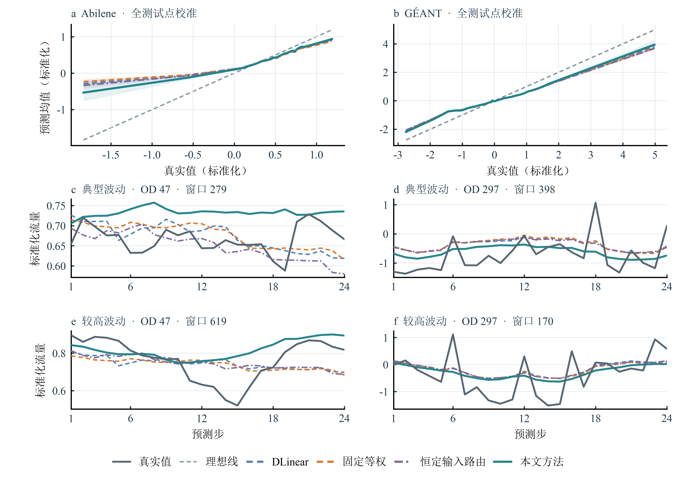
图4 分组预测校准与典型窗口轨迹
注：（a、b）汇总种子42～49的全部测试窗口、24个预测步及有效OD通道；真实值按分位点分为最多40组，曲线为分组平均预测，浅色带为种子间±1个标准差，灰色虚线为理想线。（c～f）使用种子42，选取真实序列标准差接近第75百分位的OD通道及波动程度接近中位数、第90百分位的窗口；选例仅依据真实序列。
四种模型在图4的高真实值区间均有分组预测低于真实值的现象，本文方法的平均偏差较小。四例典型轨迹中，本文方法在三例上的24步均方误差低于DLinear、固定等权和恒定输入路由模型；在Abilene典型波动窗口这一例中，本文方法的结果较差。这些分组与轨迹用于观察预测行为，表3给出整体误差比较。
图5展示3个尺度的权重分布及各随机种子的平均权重。

图5 尺度权重分布与种子均值
注：使用种子42～49，n=8。蓝、绿、橙分别对应尺度1、2、4；小提琴汇总全部种子与测试窗口，彩色点为各种子的窗口平均权重，黑色菱形及误差线为8个种子均值的均值±1个标准差。水平虚线为固定等权1/3，短横线为汇总分布中位数；小提琴宽度包含种子间与窗口间差异。
Abilene三个尺度的汇总平均权重依次为0.257、0.319和0.424，GÉANT对应为0.283、0.318和0.399，均偏离固定等权的1/3。将汇总权重方差按来源区分，GÉANT三个尺度中约96.2%、95.8%和97.7%来自种子间差异；Abilene对应比例为48.7%、86.1%和80.6%。在GÉANT同一种子内部，权重随窗口的变化较小。图5所呈现的是不同尺度的总体权重偏好，以及这些偏好在随机种子间的变化。
测试窗口按训练窗口的三分位数阈值分组，分组所用波动强度为平均绝对一阶差分。以全局权重模型作对照，Abilene低、中、高波动组的逐种子平均MSE改进率依次是4.43%、1.90%、1.69%，样本数相应为15、406、392个窗口。依训练阈值，GÉANT没有低波动测试窗口；中、高波动组分别含76、375个窗口，对应改进率为5.85%、4.06%。Abilene高波动组的尺度1平均权重高于中波动组，误差优势未随权重增加而增强。GÉANT中、高波动组的权重近似相同，误差改善幅度仍有差异，说明误差与权重的变化并不一致。

2.5 运行开销与网络管理应用讨论
单尺度DLinear含4656个可训练参数，使用三个尺度专家的固定等权模型含8208个。在固定等权结构上加入三个全局权重参数后，参数总数为8211个；样本级路由和恒定输入路由的标称参数数目均为8339个。与固定等权及全局权重模型相比，路由网络分别增加131个和128个参数。恒定输入路由虽然保留样本级路由的网络结构，恒为零的输入却使首层输入权重不参与有效计算。
前向计算开销按检查点分别测量，使用种子42～49共8个检查点，预测长度取24。评估模式下关闭梯度计算，测试张量预先加载，批量大小为16。每个检查点先预热20批，再对完整测试集计时10次。每次总耗时除以批次数后，先求10次测量的平均值，再对8个检查点求平均。在Abilene、GÉANT上，本文方法平均每批前向耗时依次为2.65 ms、2.61 ms；固定等权模型依次为2.38 ms、2.10 ms；单尺度DLinear依次为0.77 ms、0.70 ms。数据读取和传输未纳入测量，所报耗时仅指模型前向计算。
在小时级网络管理中，一次预测覆盖全部有效OD变量，给出各OD未来24 h的逐小时需求。运维模块在观测序列更新后，将各OD最近96 h流量按训练阶段的预处理规则构造成历史窗口，作为预测输入。后续需求分析可将结果按时间和节点对组织。
预测结果用于实际需求分析前，应从标准化空间恢复到原始流量量纲：先利用训练阶段保存的逐OD统计量作逆标准化，再作逆对数变换。依据网络拓扑和路由关系，可将各OD预测需求汇总到对应链路；将链路需求与容量比较，可为容量安排提供参考。
训练集各OD的第90百分位用作高需求阈值，超过对应阈值的真实值所在测试预测点才参与评价。种子42～49的24步预测在标准化空间内统计MAE及平均低估幅度。对后者，真实值减预测值仅取正值部分，再在全部高需求预测点上平均。高需求预测点在Abilene占13.61%，在GÉANT占13.00%。
按8个种子的均值±标准差汇总，本文方法在Abilene上的高需求MAE和平均低估幅度分别为0.147±0.013、0.137±0.017，相对全局可学习权重的逐种子平均降幅为17.22%、20.49%，8个种子均改善。GÉANT两项指标为0.632±0.060、0.577±0.080，平均降幅为3.59%、6.30%，均有6/8个种子改善。
高需求评价所得平均绝对误差及低估幅度较低，与图4校准分析相对应。本文方法在Abilene上的改善较稳定，GÉANT两项配对改进率的95%置信区间均跨零；这些结果可供需求上升时段观察和容量复核参考。
3 结语
本文结合独立分解线性专家与低维窗口路由，采用自适应多尺度加权协调各尺度输出，以较小参数规模完成小时级骨干网流量预测。重复实验在两套数据上得到的平均误差均低于所设单尺度与固定融合对照，预测输出可作为未来一天需求分析的参考。后续需在更多网络数据和预测长度下检验模型适用性。
参考文献
[1] LOHRASBINASAB I, KESHAVARZ A, AMIN-NEJAD S, et al. From statistical- to machine learning-based network traffic prediction[J]. Transactions on Emerging Telecommunications Technologies, 2022, 33(4): e4394. DOI: 10.1002/ett.4394.
[2] QIN Liang, GU Huaxi, WEI Wenting, et al. Spatio-temporal communication network traffic prediction method based on graph neural network[J]. Information Sciences, 2024, 679: 121003. DOI: 10.1016/j.ins.2024.121003.
[3] 韦烜, 刘志华, 李青, 等. 大型IP网络流量矩阵分析预测的探讨研究[J]. 系统工程与电子技术, 2024, 46(6): 2164-2173. DOI: 10.12305/j.issn.1001-506X.2024.06.35.
[4] 唐文杰, 肖一磊, 孔祥宇, 等. CycleLLH：一种基于周期性整合的新型网络流量预测模型[J]. 计算机学报, 2024, 47(12): 2867-2888. DOI: 10.11897/SP.J.1016.2024.02867.
[5] ZHOU Jian, HAN Taotao, XIAO Fu, et al. Multiscale network traffic prediction method based on deep echo-state network for Internet of Things[J]. IEEE Internet of Things Journal, 2022, 9(21): 21862-21874. DOI: 10.1109/JIOT.2022.3181807.
[6] ZENG Ailing, CHEN Muxi, ZHANG Lei, et al. Are transformers effective for time series forecasting?[J]. Proceedings of the AAAI Conference on Artificial Intelligence. 2023, 37(9): 11121-11128. DOI: 10.1609/aaai.v37i9.26317.
[7] WANG Shiyu, WU Haixu, SHI Xiaoming, et al. TimeMixer: decomposable multiscale mixing for time series forecasting[C/OL]//International Conference on Learning Representations. 2024[2026-10-03]. https://openreview.net/forum?id=7oLshfEIC2.
[8] ZHANG Tianping, ZHANG Yizhuo, CAO Wei, et al. Less is more: fast multivariate time series forecasting with light sampling-oriented MLP structures[EB/OL]. (2022-07-04)[2026-10-03]. https://arxiv.org/abs/2207.01186. DOI: 10.48550/arXiv.2207.01186.
[9] KUREŠ M, KOUMAR J, HYNEK K. CESNET TS-Zoo: a library for reproducible analysis of network traffic time series[C]//2025 21st International Conference on Network and Service Management. New York: IEEE, 2025: 1-5. DOI: 10.23919/CNSM67658.2025.11297513.
[10] ZHANG Yin, ROUGHAN M, DUFFIELD N, et al. Fast accurate computation of large-scale IP traffic matrices from link loads[J]. ACM SIGMETRICS Performance Evaluation Review, 2003, 31(1): 206-217. DOI: 10.1145/885651.781053.
[11] UHLIG S, QUOITIN B, LEPROPRE J, et al. Providing public intradomain traffic matrices to the research community[J]. ACM SIGCOMM Computer Communication Review, 2006, 36(1): 83-86. DOI: 10.1145/1111322.1111341.

